|  |  |  |  |  |  |
| --- | --- | --- | --- | --- | --- |
| **주차** | 36주차 | **기간** | 2025.02.25  2025.03.03 | **지도교수** |  |
| 이번주 한일 요약 | 바이패드로 본 심기 / 애니메이션 작업 진행 / uv 작업 진행 | | | | |

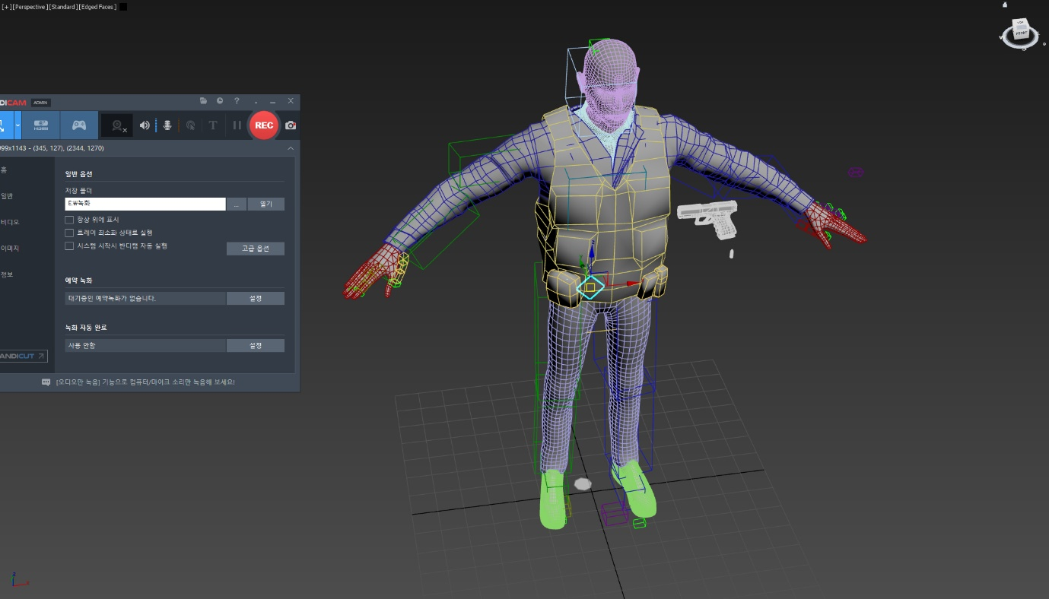

|  |  |  |  |
| --- | --- | --- | --- |
| **문제점 정리** |  | | |
| **해결방안** |  | | |
| **다음주차** |  | **다음기간** | 2025.03.04 ~ 2025.03.11 |
| **다음주 할 일** |  | | |
| **지도 교수**  **Comment** |  | | |